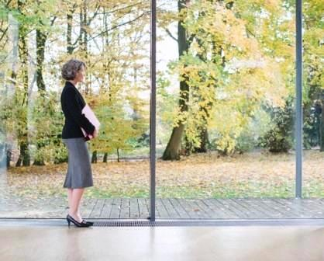
Как не впасть в осенне-зимнюю депрессию
Вот и наступила золотая осень. Кто-то радуется смене сезонов, радуется каждому желтому листочку и теплому лучику солнца, а кто-то переживает, лето и отпуск давно позади, а впереди только холода, сезон дождей и серое небо перетекает в серое настроение.
Предлагаем вам 10 способов как бороться с осенней хандрой.
1. Ничто так не помогает в борьбе с плохим настроением, как физическая активность. Причем добиться возникновения эффекта мышечной радости можно не только банальной пробежкой вокруг дома, зарядкой можно сделать даже рутинную домашнюю работу, особенно эффективно безжалостно избавляться от старых привычных вещей.
2. Более яркое освещение и больше солнечного света могут поднять настроение. Замените все лампочки в доме на более мощные, раздвиньте все шторы, повесьте на стену яркий солнечный плакат или календарь, или свою фотку с последнего отпуска и радуйтесь!
3. Наполните комнату запахами, которые повышают настроение. Это могут быть аромосвечи, палочки или корки от апельсина, хвоя – все, что вам нравится.
4. Улыбайтесь. Сначала придется себя заставлять, но как только вы увидите, что ваша улыбка поднимает настроение другим, что вам радостно отвечают на вашу улыбку, ваше хорошее настроение станет нормой.
5. Ешьте больше фруктов и овощей, особенно «солнечных» (оранжево-желтых) фруктов. Чем более ваш организм насыщен полезными витаминами и микроэлементами, тем меньше у него повода для грусти.
6. Больше воздуха. Регулярно проветривайте помещение, в котором находитесь, будь то рабочий кабинет или спальня, лучше постоянно оставлять форточку приоткрытой.
7. Ловим последние теплые деньки, наслаждаемся красотой осени, вдыхаем воздух, напоенный дымом костров и поздних трав! Если есть такая возможность, то идем утром и вечером прогулочным шагом на работу и с работы. В выходные дни идем в лес за грибами.
8. Побалуйте себя чем-то, например, запишитесь на курс массажа, к косметологу или сделайте новую прическу. Пусть не только природа меняется, но и вы.
9. Духовная практика. Если мы систематически занимаемся духовной практикой, ум меньше реагирует на всевозможные неприятности и не только погодные. Да и мы с каждым днем становимся все лучше.
10. Если и есть что-то, что отличает по-настоящему счастливых людей, так это то, как они строят отношения с окружающими. Если вы целый день проводите за компьютером, доставьте себе радость - пообщайтесь с кем-нибудь в реальной жизни. Даже в окружении незнакомых людей почувствуете себя лучше. Ведь в зрительном зале мы смеемся чаще, чем дома, сидя перед телевизором.

Подготовила психолог Николаеня Ю. В.
ГУЗ «Городская поликлиника №3 г. Гродно»

